根据河南省统一安排，中原工学院报考点（4135）2021年全国硕士研究生招生考试报名信息确认工作实行网上确认。为帮助各位考生顺利做好网上确认工作，现将有关事项公告如下：
一、网上确认时间
网上确认时间：2020年11月5日08:30至11月6日17:00。
审核未通过，补充材料上传截止时间：2020年11月7日17:00。
考生应考虑到网上确认期间的资格审核可能出现不通过，需要时间修改上传材料，请尽量提前合理安排本人网上确认和上传所需材料的时间。未在规定时间内进行网上确认的考生，其报名信息无效，逾期网上确认系统将关闭。网上确认期间不得修改报考信息。
二、登录方式
建议考生使用手机进入网上确认系统。网上确认系统网址：https://yz.chsi.com.cn/wsqr/stu/，也可通过扫描以下二维码访问网上确认系统，考生凭在“研招网”网上报名系统的用户名及密码进行登录。
三、考生须上传的材料
（一）普通应届本科毕业生须上传的材料：
1. 考生证件照片；
2. 考生身份证正、反面照片；
3. 考生手持身份证照片；
4. 学生证内页照片（含个人信息页照片和注册盖章页照片）；
5.《河南省2021年全国硕士研究生招生考试考生诚信考试承诺书》考生本人亲笔签名照（见附件1或登录网址：http://www.heao.gov.cn/attach/202010/20201030113700_7062.pdf 查看下载，用A4纸单页面打印，认真阅读后亲笔签名拍照）。
（二） 以下考生还须上传的材料：
1. 报考“退役大学生士兵”专项硕士研究生招生计划的考生须上传《入伍批准书》及《退出现役证》内页照；
2. 因更改姓名或身份证号导致未通过网上学历（学籍）校验的考生须上传公安部门开具的身份信息变更证明或具有更改记录的户口本照。
四、考生上传材料的标准要求

（一）考生证件照片
1. 本人近三个月内正面、免冠、无妆、彩色头像电子证件照（白色背景，用于准考证照片, 建议到专业照相馆拍照）；
2. 仅支持jpg或jpeg格式，大小不超过10M,宽高比例3:4；
3. 正脸头像，人像水平居中，人脸的水平转动角，倾斜角，俯仰角应在±10度之内。眼睛所在位置距离照片上边沿为图像高度的30%-50%之间。头像左右对称。姿态端正，双眼自然睁开并平视，耳朵对称，嘴唇自然闭合，左右肩膀平衡，头部和肩部要端正且不能过大或过小，需占整张照片的比例为不小于2/3;
4. 脸部无遮挡，头发不得遮挡脸部、眼睛、眉毛、耳朵或造成阴影，要露出五官；
5. 照明光线均匀，脸部、鼻部不能发光，无高光、光斑，无阴影、红眼等；
6. 人像对焦准确、层次清晰，不模糊；
7. 不得化妆，不得佩戴眼镜、隐形眼镜、美瞳拍照；
8. 图像应真实表达考生本人近期相貌，照片内容要求真实有效，不得做任何修改（如不得使用PS等照片编辑软件处理，不得对人像特征（如伤疤、痣、发型等）进行技术处理，不得用照片翻拍）；
9. 请务必谨慎上传符合上述全部要求的照片，否则会影响审核。
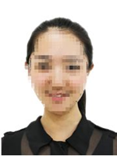
证件照片示例

（二）身份证照片
1. 分正、反面两张上传;
2. 确保身份证边框完整，字迹清晰可见，亮度均匀，文字正向显示。

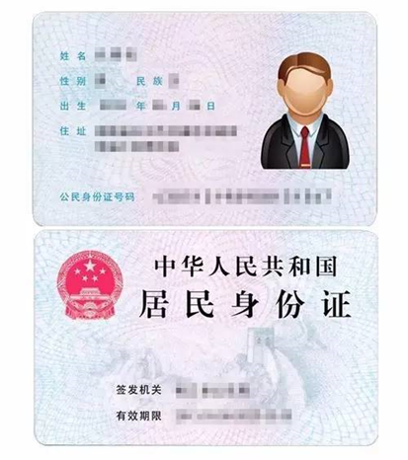
身份证照片示例
（三）手持身份证照片
1. 仅支持jpg或jpeg格式，大小不超过10M;
2. 拍摄时，手持本人身份证，将持证的手臂和上半身整个拍进照片。姿态端正，双眼自然睁开并平视，耳朵对称，嘴唇自然闭合，左右肩膀平衡，头部和肩部要端正；
3. 脸部无遮挡，头发不得遮挡脸部、眼睛、眉毛、耳朵或造成阴影，要露出五官；
4. 确保身份证上的所有信息清晰可见、完整（没有被遮挡或者被手指捏住）；
5. 照明光线均匀，脸部、鼻部不能发光，无高光、光斑，无阴影、红眼等；
6. 人像对焦准确、层次清晰，不模糊；
7. 不得化妆，不得佩戴眼镜、隐形眼镜、美瞳拍照；
8. 图像应真实表达考生本人近期相貌，照片内容要求真实有效，不得做任何修改（如不得使用PS等照片编辑软件处理，不得对人像特征（如伤疤、痣、发型等）进行技术处理，不得用照片翻拍）；
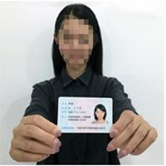
手持身份证照片示例

（四）学生证内页照片
1. 含个人信息页照片和注册盖章页照片；
2. 个人信息页照片中个人信息必须完整无误；
3. 注册盖章页照片中从第一学年至第四学年第一学期均需加盖学籍注册章。
4. 上传照片确保边框完整，字迹清晰可见，亮度均匀，文字正向显示。
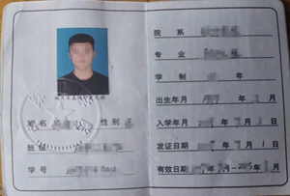
学生证个人信息页照片示例
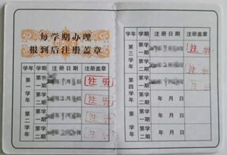
学生证注册盖章页照片示例
（五）考生诚信考试承诺书照片
1. 用A4纸单页面打印，认真阅读后亲笔签名拍照
2. 上传照片确保边框完整，字迹清晰可见，亮度均匀，文字正向显示。
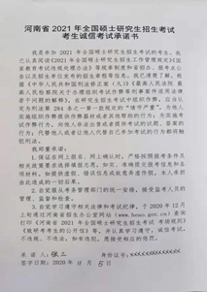
考生诚信承诺书页照片示例
（六）报考退役大学生士兵专项计划的考生还应提交本人《入伍批准书》（即男性/女性公民应征入伍批准书、A4竖版单页样式）和《退出现役证》原件的照片
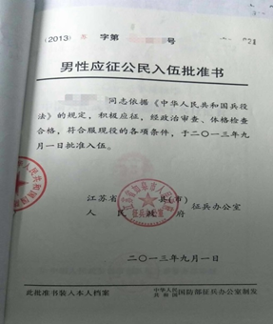
入伍批准书照片示例

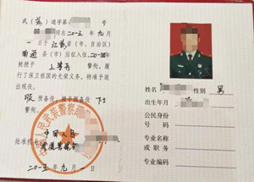
退出现役证照片示例
（七）上传其他证书（如教育部学籍在线验证报告、身份信息变更证明）等材料时，务必确保证件等材料边框完整，字迹清晰可见，亮度均匀，文字正向显示。
五、网上确认注意事项
（一）考生应在本报考点规定的时间内按时完成网上确认报名信息及所需材料的上传。经考生确认的报名信息在考试、复试及录取阶段一律不得修改。
（二）考生须在“研招网”报名系统完成网上报名，未缴费或未全部完成网上报名的为无效信息，不能确认。
（三）未能通过学历（学籍）网上校验的考生应在招生单位规定的时间内完成学历（学籍）核验。
（四）考生必须按要求上传本人真实有效的照片、证件、证明等图片材料，不得上传虚假、无关或不符合要求的图片，否则报考点工作人员将审核不通过，其报名信息无效。上传虚假证件等材料的，一经发现，严肃处理并向公安部门报警。
（五）报考点审核完毕后会通过系统向考生反馈审核结果，请考生及时通过网上确认系统查询审核结果。审核结果说明：
1.审核通过，考生已完成报名信息网上确认；
2.审核不通过，需要补充（或修改）材料：考生需根据系统提示在规定时间内补充（或修改）有关材料并重新提交上传；
3.审核不通过，因不符合国家报考条件或报考点接收条件导致最终审核不通过的考生，报名信息无效。如有异议可向报考点咨询。
（六）考生考前应避免前往疫情中高风险地区，遵守各地防疫措施，服从考试管理部门的疫情防控要求和安排，如实记录本人考前14天（12月12日-25日）的健康监测情况，填写《河南省2021年全国硕士研究生招生考试考生健康考试承诺书》（请考生登录网址：http://www.heao.gov.cn/attach/202010/20201030113724_3350.pdf查看下载,用A4纸单页面打印，如实填写后亲笔签名），于12月26日上午第一场考试时交考场监考人员，并主动配合考点其他防疫措施等。
（七）因考前前往疫情中高风险地区，报考点所在地要求进行集中隔离，或者其他不遵守疫情防控要求，可能导致考生不能按时参加研究生考试，后果由本人承担。
六、网上确认服务点
网上确认期间，本报考点设有 “网上确认服务点”（地址：中原工学院龙湖校区3号组团楼C309房间），为少数网上操作确有困难的考生，提供协助办理网上确认的服务，帮助其完成所需材料上传工作；对于少数考生的学籍和身份等信息存疑的，也将通知相关考生到现场人工核验后再进行网上确认。
网上确认期间咨询电话：0371-62506788；0371-62506093
中原工学院报考点
2020年10月30日

